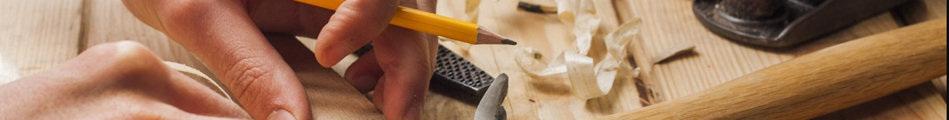

О компании ARO МЕБЕЛЬ

Оптово-розничная компания ARO МЕБЕЛЬ с 2000 года производит добротные прямые, угловые, П-образные диваны с различными механизмами трансформации. Более 100 опытных технологов и профильных специалистов создают уютные предметы меблировки по всем правилам эргономики.

ARO МЕБЕЛЬ объединяет эстетическую составляющую и высокую функциональность с ортопедическим эффектом. В основе концепции мебельного производства заложен принцип заботы о безусловном комфорте всех членов семьи.

*Наша миссия*

Чувствовать ключевые потребности потребителя. Предлагать идеальные решения для здорового релакса по доступным ценам. Создавать диваны, которые нравятся.

*Секрет успеха*

Заключается в правильном сочетании опыта, современных технологий производства и новейшего оборудования. Придерживаемся мировых стандартов качества и доводим до совершенства каждую деталь. Результат новаторских технологий – продуманные до мелочей формы и популярный дизайн.

Созданная со вкусом, мягкая мебель ARO МЕБЕЛЬ наполняет дом теплом, уютом, любовью. Сотрудничаем как напрямую с потребителями и мебельными салонами, так и с компаниями всех форм собственности.